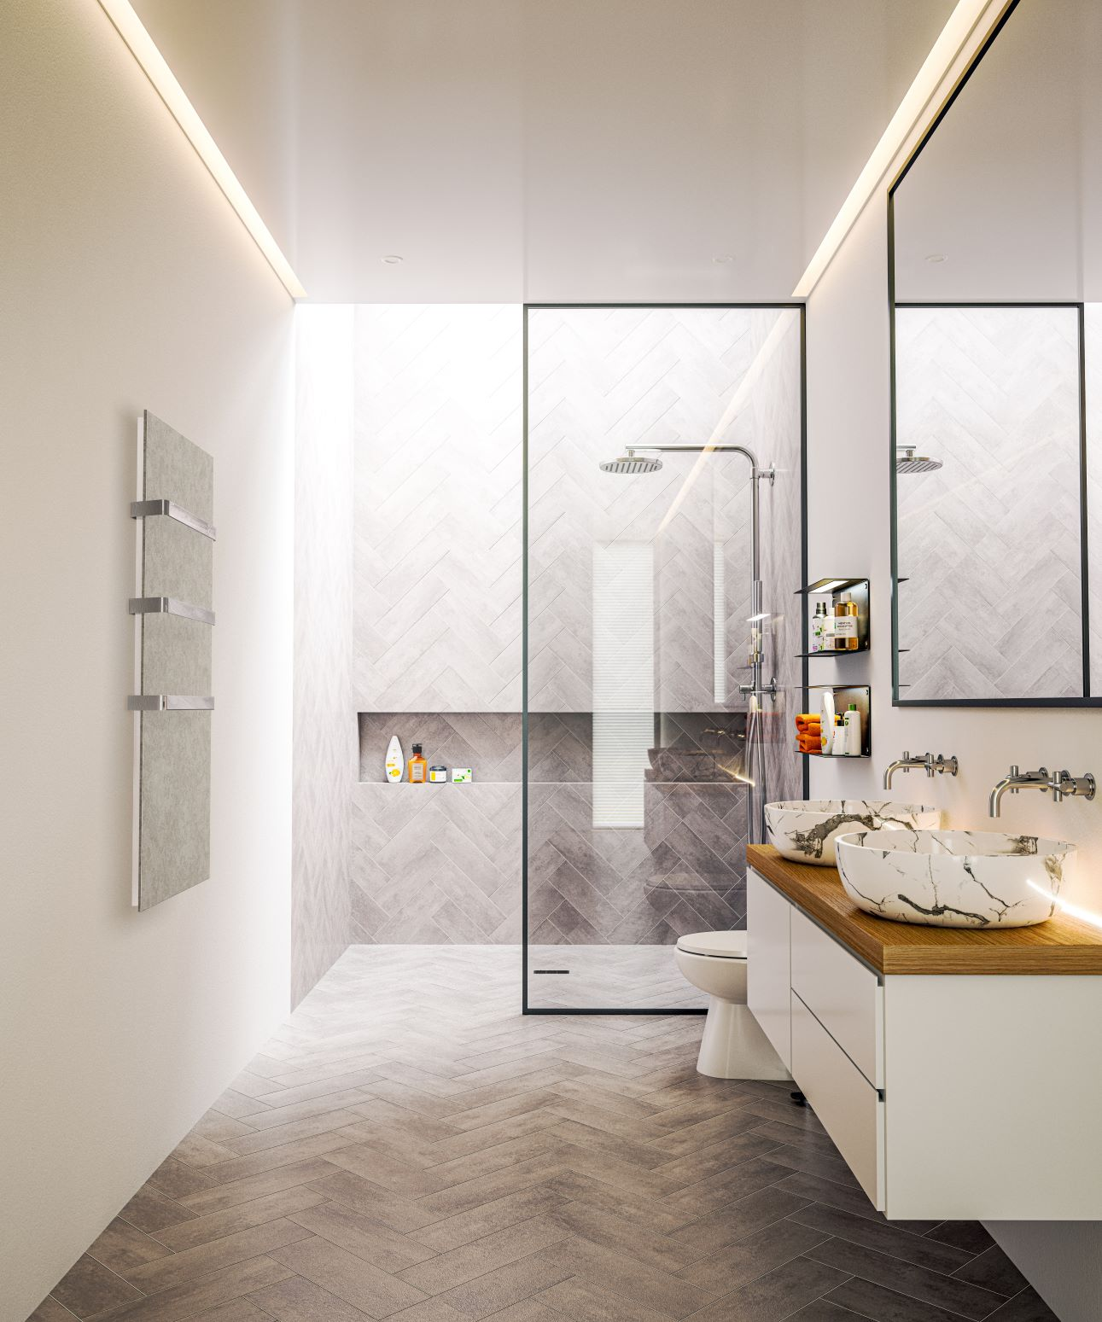

PERFEKT GEBAUT, ELEGANT, SMART - HEIZUNG MIT STIL SUCHT NEUES ZUHAUSE
Ob rund oder extradünn - die ETHERMA Neuheiten in puncto Infrarotheizung sind ebenso außergewöhnlich wie die erweiterte Oberflächen- und Designpalette der bewährten Produkte. Freuen Sie sich auf innovative, vor allem aber individuelle Heizungslösungen.

„Zeig uns wie du wohnst und wir zeigen dir, wie du am innovativsten heizt.“ - Ganz nach diesem Motto entwickelt und entwirft das Salzburger Unternehmen ETHERMA stilvolle Infrarot- und effiziente Elektroheizungen. 2020 wird das Sortiment wieder erweitert. Der Fokus liegt dabei vor allem auf individuellen Designs und Oberflächen sowie smartem Wohnen.
Eine runde Sache. Die runde und äußerst montagefreundliche Infrarotheizung LAVA® ARCUS kann sowohl an der Wand als auch an der Decke angebracht werden. Die Neuheit begeistert durch ihr dezentes und zeitloses Design, zudem erzielt der LAVA® ARCUS dank der runden, konvexen Form eine maximale und gleichmäßige Wärmeverteilung und sorgt so für eine homogene Raumtemperatur.
Extra dünn. Die LAVA® LITE Design-Infrarotheizung bietet zusätzlich zur rahmenlosen Konstruktion eine äußerst geringe Montagetiefe (33 mm) und wird so zu einer platzsparenden und stilvollen Lösung für Räumlichkeiten, in denen es etwas enger zugeht – beispielsweise in Gängen oder kleinen Räumen. Die große Oberfläche stellt trotz der extradünnen Bauweise eine hervorragende Wärmestrahlung sicher. Die elegante Glasoberfläche macht den LAVA® LITE auch optisch zu einem Highlight.
Die solide Lösung. Einfach gehalten, preiswert, aber dennoch effektiv der neue ETHERMA SOLID ist der perfekte Infrarotstrahler für den Außenbereich. Das 1800 Watt starke Gerät liefert Wärme direkt nach dem Einschalten und ist mit einer Low-Glare Infrarot-Halogenlampe ausgestattet, sodass trotz hoher Leistung der Rotlichtanteil minimiert wird. Das Gehäuse aus hochwertigem Aluminium verleiht dem Strahler neben dem modernen Design auch Langlebigkeit.
Warme Füße am Schreibtisch 2.0. Die neue Version des LAVA® DESK verfügt über ein Plug&Play-System. Die Standardausführung mit Schalter kann jetzt ganz einfach und schnell durch das optionale Anschlusskabel ET-DESK-DIMM getauscht werden. Dieses ermöglicht das Heizen in drei Leistungsstufen sowie die Programmierung von drei Timerzeiten. So sorgt der LAVA® DESK 2.0 für punktgenaue und perfekt regulierte Wärme am Schreibtisch oder Arbeitsplatz. Verfügbar ab Herbst 2020.
Regelung via Sprachbefehl. Dank des smarten und WLAN-fähigen Schaltereinbau-Thermostats „eTOUCH wifi“ kann die Raumtemperatur erstmals via App und Sprachbefehl von Amazon Alexa und Google Assistent gesteuert werden. Das große Touchpad-Display bietet eine gute Übersicht und ist einfach zu bedienen. Überzeugend ist auch die ECO+ Regelintelligenz für eine gleichmäßige, vollautomatische und energiesparende Optimierung des Heizsystems. Selbstverständlich erfüllt der Regler die Anforderungen der Ökodesign-Richtlinie. Verfügbar ab Juni 2020.
Energiemanagement. Die neue GRIDBOX ist die ideale Ergänzung für Systempakete aus Photovoltaik-Anlage und Stromspeicher. Sie visualisiert den Energiefluss von Stromspeicher, PV-Anlage und Haushaltsverbrauch. Installieren lässt sich die GRIDBOX problemlos über den Router oder Switch. In Kombination mit dem ENERGYMANAGER lassen sich nun erstmals Heiz- und Stromkreise einzeln ansteuern. Verfügbar ab Herbst 2020.
Neue Designs. Auch die bestehende ETHERMA-Produktpalette wurde erweitert und verbessert. So ist etwa die Wand- und Deckenheizung LAVA® BASIC-DM künftig in Nano-Anthrazit und in jeder RAL-Wunschfarbe als LAVA® BASIC-DM RAL Ausführung erhältlich. Als Zubehör können die passenden LED-Leisten LAVA® LED in den Lichtfarben Warm-Weiß und erstmals auch in arbeitsplatztauglichem Office-Neutralweiß erworben werden. Die Produktpalette der LAVA® 2.0 DESIGN-INFRAROTHEIZUNG wurde ebenfalls ausgedehnt und ist nun zusätzlich zu Glas, Stahl und Keramik auch als LAVA® STONE 2.0 mit einer Feinstein-Oberfläche in der Farbe Strukturgrau erhältlich. Für den LAVA® BATH 2.0 stehen mit „Stone“ und „Corian“ ebenso zwei neue Oberflächen zur Wahl. Zudem ist die Bad-Infrarotheizung jetzt mit bis zu drei Handtuchhaltern und als Design Your LAVA® mit individuellem Wunschmotiv erhältlich.
Ebenfalls neu: Das Einbausystem mit Blendrahmen für den SOLAMAGIC® D3 & S3 EINBAU sowie die eTRACE-15-SG & eTRACE-25-SG Heizbänder mit Schutzgeflecht.

www.etherma.com

